# CASOS PRUEBA DE SERVICIO WEB UAT

## RFC AAAJ731107BX2 :: Error

### CASO 4

Datos enviados

|  |  |  |  |  |  |
| --- | --- | --- | --- | --- | --- |
| **TIPO** | **CONCEPTO** | **EJERCICIO** | **PERIODO** | **FECHA RECEPCION** | **BANCO** |
| Ceros | 0119 | 2019 | 2 | 12/10/2020 | 16020 |

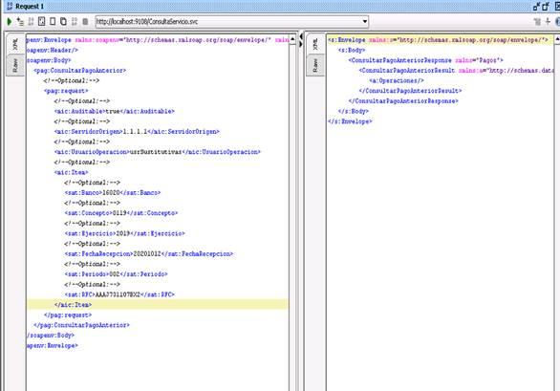

Esta incorrecto la información del Servio Web ya que por la información proporcionada no corresponde con la que envio Rodrigo Perez Ortega. Cabe mencionar que el banco con el que se busco es el 16020 que no indico Rodrigo Perez Ortega cuando se realizaron las primeras pruebas.



DETALLE:

Para esta consulta, En Excel nos dice:

NORMAL:                                     PAGADA

1ª. COMPLEMENTARIA:             PAGADA

En esta ocupación nos trajo el servicio web de Microsoft los datos de las 3 declaraciones, Datos de 1ª Complementaria y Normal.

Ellos nos regresan con el servicio web los siguientes datos:

|  |
| --- |
| Datos de la NORMAL: (NADA) |
| Datos de la 1ª. COMPLEMENTARIA. (NADA) |

## RFC AAFD830223NW4 :: Correcto

### CASO 6

Datos enviados

|  |  |  |  |  |  |
| --- | --- | --- | --- | --- | --- |
| **TIPO** | **CONCEPTO** | **EJERCICIO** | **PERIODO** | **FECHA RECEPCION** | **BANCO** |
| Anual | 0119 | 2019 | 35 | 12/10/2020 | 40002 |

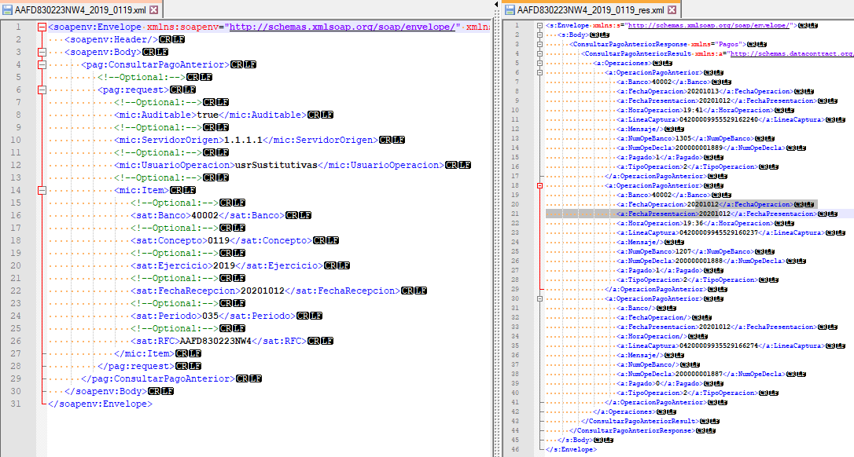

Para este tema se presenta la información del historial de pagos correctamente.

Como se muestra en el Excel proporcionado por Rodrigo Perez Ortega.



DETALLE:

Para esta consulta, En Excel nos dice:

NORMAL:                                     NO PAGADA

1ª. COMPLEMENTARIA:             PAGADA

2ª. COMPLEMENTARIA:             PAGADA

En esta ocupación nos trajo el servicio web de Microsoft los datos de las 3 declaraciones, Datos de 2ª Complementaria, 1ª Complementaria y Normal.

Ellos nos regresan con el servicio web los siguientes datos:

|  |  |  |
| --- | --- | --- |
| Datos de la NORMAL: | | |
| Banco |  |  |
| FechaOperacion |  |  |
| FechaPresentacion | 20201012 | (CORRECTO) |
| HoraOperacion |  |  |
| LineaCaptura | 04200009935529166274 | (CORRECTO) |
| Mensaje |  |  |
| NumOpeBanco |  |  |
| NumOpeDecla | 200000001887 | (CORRECTO) |
| Pagado | 0 | (CORRECTO) |
| TipoOperacion | 2 | (CORRECTO) |
|  |  |  |
| Datos de la 1ª. COMPLEMENTARIA. | | |
| Banco | 40002 | (CORRECTO) |
| FechaOperacion | 20201012 | (CORRECTO) |
| FechaPresentacion | 20201012 | (CORRECTO) |
| HoraOperacion | 19:36 |  |
| LineaCaptura | 04200009945529160237 | (CORRECTO) |
| Mensaje |  |  |
| NumOpeBanco | 1207 |  |
| NumOpeDecla | 200000001888 | (CORRECTO) |
| Pagado | 1 | (CORRECTO) |
| TipoOperacion | 2 | (CORRECTO) |
|  |  |  |
| Datos de la 2ª. COMPLEMENTARIA. | | |
| Banco | 40002 | (CORRECTO) |
| FechaOperacion | 20201013 | (CORRECTO) |
| FechaPresentacion | 20201012 | (CORRECTO) |
| HoraOperacion | 19:41 |  |
| LineaCaptura | 04200009955529162240 | (CORRECTO) |
| Mensaje |  |  |
| NumOpeBanco | 1305 |  |
| NumOpeDecla | 200000001889 | (CORRECTO) |
| Pagado | 1 | (CORRECTO) |
| TipoOperacion | 2 | (CORRECTO) |
|  |  |  |

## RFC AASF690205623 :: Correcto

### CASO 7

Datos enviados

|  |  |  |  |  |  |
| --- | --- | --- | --- | --- | --- |
| **TIPO** | **CONCEPTO** | **EJERCICIO** | **PERIODO** | **FECHA RECEPCION** | **BANCO** |
| Anual | 0119 | 2018 | 35 | 12/10/2020 | 40002 |

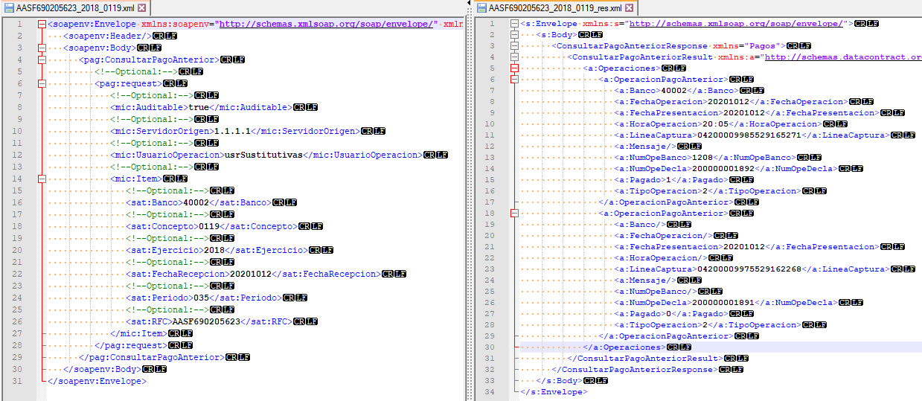

Para este tema se presenta la información del historial de pagos correctamente.

Como se muestra en el Excel proporcionado por Rodrigo Perez Ortega.



DETALLE:

Para esta consulta, En Excel nos dice:

NORMAL:                                     NO PAGADA

1ª. COMPLEMENTARIA:             PAGADA

En esta ocupación nos trajo el servicio web de Microsoft los datos de las 2 declaraciones, Datos 1ª Complementaria y Normal.

Ellos nos regresan con el servicio web los siguientes datos:

|  |  |  |
| --- | --- | --- |
| Datos de la NORMAL: | | |
| Banco |  |  |
| FechaOperacion |  |  |
| FechaPresentacion | 20201012 | (CORRECTO) |
| HoraOperacion |  |  |
| LineaCaptura | 04200009975529162268 | (CORRECTO) |
| Mensaje |  |  |
| NumOpeBanco |  |  |
| NumOpeDecla | 200000001891 | (CORRECTO) |
| Pagado | 0 | (CORRECTO) |
| TipoOperacion | 2 | (CORRECTO) |
|  |  |  |
| Datos de la 1ª. COMPLEMENTARIA. | | |
| Banco | 40002 | (CORRECTO) |
| FechaOperacion | 20201012 | (CORRECTO) |
| FechaPresentacion | 20201012 | (CORRECTO) |
| HoraOperacion | 20:05 |  |
| LineaCaptura | 04200009985529165271 | (CORRECTO) |
| Mensaje |  |  |
| NumOpeBanco | 1208 |  |
| NumOpeDecla | 200000001892 | (CORRECTO) |
| Pagado | 1 | (CORRECTO) |
| TipoOperacion | 2 | (CORRECTO) |
|  |  |  |

## RFC PEOR770919FQ1 :: Correcto

### CASO 9A

Datos enviados

|  |  |  |  |  |  |
| --- | --- | --- | --- | --- | --- |
| **TIPO** | **CONCEPTO** | **EJERCICIO** | **PERIODO** | **FECHA RECEPCION** | **BANCO** |
| Anual | 0119 | 2019 | 35 | 12/10/2020 | 40002 |

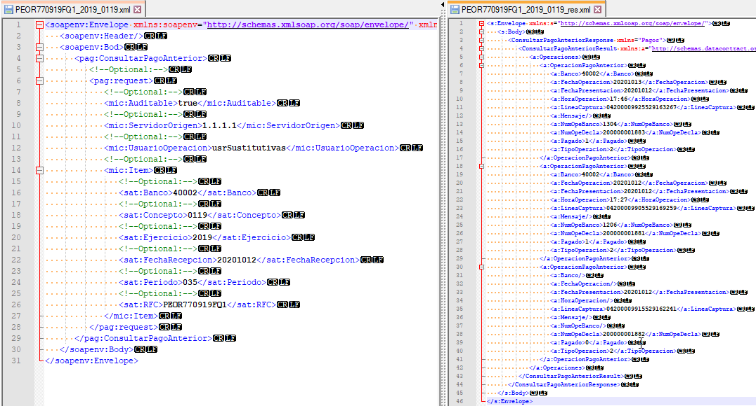

Para este tema se presenta la información del historial de pagos correctamente.

Como se muestra en el Excel proporcionado por Rodrigo Perez Ortega.



DETALLE:

Para esta consulta, En Excel nos dice:

NORMAL:                                     PAGADA

1ª. COMPLEMENTARIA:             NO PAGADA

2ª. COMPLEMENTARIA:             PAGADA

En esta ocupación nos trajo el servicio web de Microsoft los datos de las 3 declaraciones, Datos de la 2ª Complementaria, 1ª Complementaria y Normal.

Ellos nos regresan con el servicio web los siguientes datos:

|  |  |  |
| --- | --- | --- |
| Datos de la NORMAL: | | |
| Banco | 40002 | (CORRECTO) |
| FechaOperacion | 20201012 | (CORRECTO) |
| FechaPresentacion | 20201012 | (CORRECTO) |
| HoraOperacion | 17:27 |  |
| LineaCaptura | 04200009905529169259 | (CORRECTO) |
| Mensaje |  |  |
| NumOpeBanco | 1206 |  |
| NumOpeDecla | 200000001881 | (CORRECTO) |
| Pagado | 1 | (CORRECTO) |
| TipoOperacion | 2 | (CORRECTO) |
|  |  |  |
| Datos de la 1ª. COMPLEMENTARIA. | | |
| Banco |  | (CORRECTO) |
| FechaOperacion |  | (CORRECTO) |
| FechaPresentacion | 20201012 | (CORRECTO) |
| HoraOperacion |  |  |
| LineaCaptura | 04200009915529162241 | (CORRECTO) |
| Mensaje |  |  |
| NumOpeBanco |  |  |
| NumOpeDecla | 200000001882 | (CORRECTO) |
| Pagado | 0 | (CORRECTO) |
| TipoOperacion | 2 | (CORRECTO) |
|  |  |  |
| Datos de la 2ª. COMPLEMENTARIA. | | |
| Banco | 40002 | (CORRECTO) |
| FechaOperacion | 20201013 | (CORRECTO) |
| FechaPresentacion | 20201012 | (CORRECTO) |
| HoraOperacion | 17:46 |  |
| LineaCaptura | 04200009925529163267 | (CORRECTO) |
| Mensaje |  |  |
| NumOpeBanco | 1304 |  |
| NumOpeDecla | 200000001883 | (CORRECTO) |
| Pagado | 1 | (CORRECTO) |
| TipoOperacion | 2 | (CORRECTO) |
|  |  |  |

### CASO 9B

Datos enviados

|  |  |  |  |  |  |
| --- | --- | --- | --- | --- | --- |
| **TIPO** | **CONCEPTO** | **EJERCICIO** | **PERIODO** | **FECHA RECEPCION** | **BANCO** |
| Pagos | 0304 | 2019 | 4 | 12/10/2020 | 40002 |

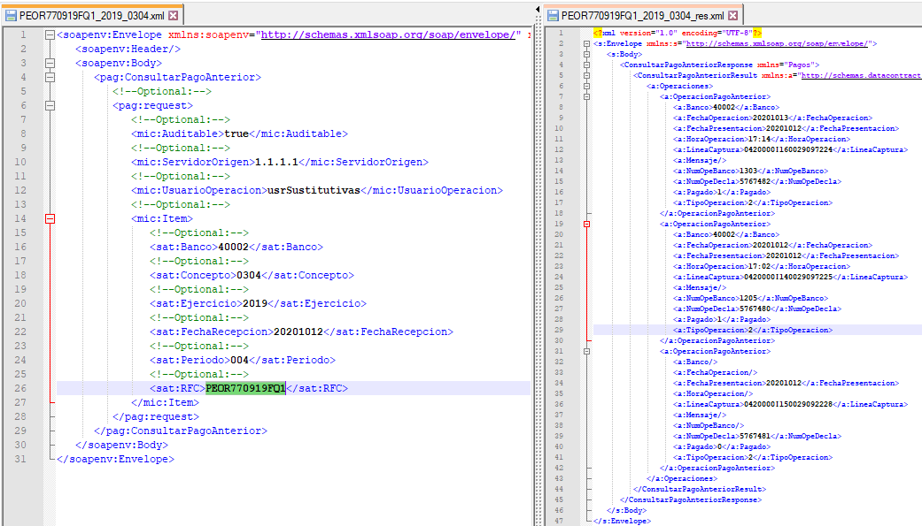

Para este tema se presenta la información del historial de pagos correctamente.

Como se muestra en el Excel proporcionado por Rodrigo Perez Ortega.

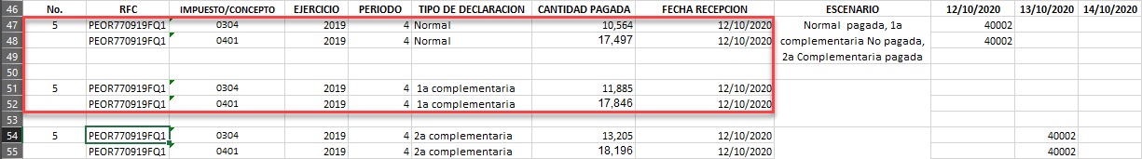

DETALLE:

Para esta consulta, En Excel nos dice:

NORMAL:                                     PAGADA

1ª. COMPLEMENTARIA:             NO PAGADA

2ª. COMPLEMENTARIA:             PAGADA

En esta ocupación nos trajo el servicio web de Microsoft los datos de las 3 declaraciones, Datos de la 2ª Complementaria, 1ª Complementaria y Normal.

Ellos nos regresan con el servicio web los siguientes datos:

|  |  |  |
| --- | --- | --- |
| Datos de la NORMAL: | | |
| Banco | 40002 | (CORRECTO) |
| FechaOperacion | 20201012 | (CORRECTO) |
| FechaPresentacion | 20201012 | (CORRECTO) |
| HoraOperacion | 17:02 |  |
| LineaCaptura | 0420000I140029097225 | (CORRECTO) |
| Mensaje |  |  |
| NumOpeBanco | 1205 |  |
| NumOpeDecla | 5767480 | (CORRECTO) |
| Pagado | 1 | (CORRECTO) |
| TipoOperacion | 2 | (CORRECTO) |
|  |  |  |
| Datos de la 1ª. COMPLEMENTARIA. | | |
| Banco |  |  |
| FechaOperacion |  |  |
| FechaPresentacion | 20201012 | (CORRECTO) |
| HoraOperacion |  |  |
| LineaCaptura | 0420000I150029092228 | (CORRECTO) |
| Mensaje |  |  |
| NumOpeBanco |  |  |
| NumOpeDecla | 5767481 | (CORRECTO) |
| Pagado | 0 | (CORRECTO) |
| TipoOperacion | 2 | (CORRECTO) |
|  |  |  |
| Datos de la 2ª. COMPLEMENTARIA. | | |
| Banco | 40002 | (CORRECTO) |
| FechaOperacion | 20201013 | (CORRECTO) |
| FechaPresentacion | 20201012 | (CORRECTO) |
| HoraOperacion | 17:14 |  |
| LineaCaptura | 0420000I160029097224 | (CORRECTO) |
| Mensaje |  |  |
| NumOpeBanco | 1303 |  |
| NumOpeDecla | 5767482 | (CORRECTO) |
| Pagado | 1 | (CORRECTO) |
| TipoOperacion | 2 | (CORRECTO) |
|  |  |  |

### CASO 9C

Datos enviados

|  |  |  |  |  |  |
| --- | --- | --- | --- | --- | --- |
| **TIPO** | **CONCEPTO** | **EJERCICIO** | **PERIODO** | **FECHA RECEPCION** | **BANCO** |
| Pagos | 0401 | 2019 | 004 | 12/10/2020 | 40002 |

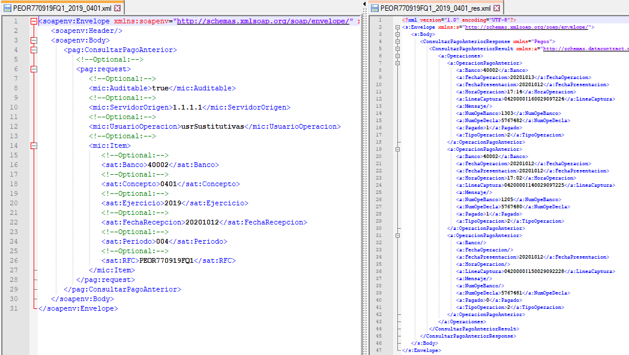

Para este tema se presenta la información del historial de pagos correctamente.

Como se muestra en el Excel proporcionado por Rodrigo Perez Ortega.



DETALLE:

Para esta consulta, En Excel nos dice:

NORMAL:                                     PAGADA

1ª. COMPLEMENTARIA:             NO PAGADA

2ª. COMPLEMENTARIA:             PAGADA

En esta ocupación nos trajo el servicio web de Microsoft los datos de las 3 declaraciones, Datos de la 2ª Complementaria, 1ª Complementaria y Normal.

Ellos nos regresan con el servicio web los siguientes datos:

|  |  |  |
| --- | --- | --- |
| Datos de la NORMAL: | | |
| Banco | 40002 | (CORRECTO) |
| FechaOperacion | 20201012 | (CORRECTO) |
| FechaPresentacion | 20201012 | (CORRECTO) |
| HoraOperacion | 17:02 |  |
| LineaCaptura | 0420000I140029097225 | (CORRECTO) |
| Mensaje |  |  |
| NumOpeBanco | 1205 |  |
| NumOpeDecla | 5767480 | (CORRECTO) |
| Pagado | 1 | (CORRECTO) |
| TipoOperacion | 2 | (CORRECTO) |
|  |  |  |
| Datos de la 1ª. COMPLEMENTARIA. | | |
| Banco |  |  |
| FechaOperacion |  |  |
| FechaPresentacion | 20201012 | (CORRECTO) |
| HoraOperacion |  |  |
| LineaCaptura | 0420000I150029092228 | (CORRECTO) |
| Mensaje |  |  |
| NumOpeBanco |  |  |
| NumOpeDecla | 5767481 | (CORRECTO) |
| Pagado | 0 | (CORRECTO) |
| TipoOperacion | 2 | (CORRECTO) |
|  |  |  |
| Datos de la 2ª. COMPLEMENTARIA. | | |
| Banco | 40002 | (CORRECTO) |
| FechaOperacion | 20201013 | (CORRECTO) |
| FechaPresentacion | 20201012 | (CORRECTO) |
| HoraOperacion | 17:14 |  |
| LineaCaptura | 0420000I160029097224 | (CORRECTO) |
| Mensaje |  |  |
| NumOpeBanco | 1303 |  |
| NumOpeDecla | 5767482 | (CORRECTO) |
| Pagado | 1 | (CORRECTO) |
| TipoOperacion | 2 | (CORRECTO) |
|  |  |  |